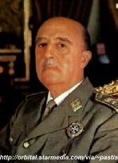
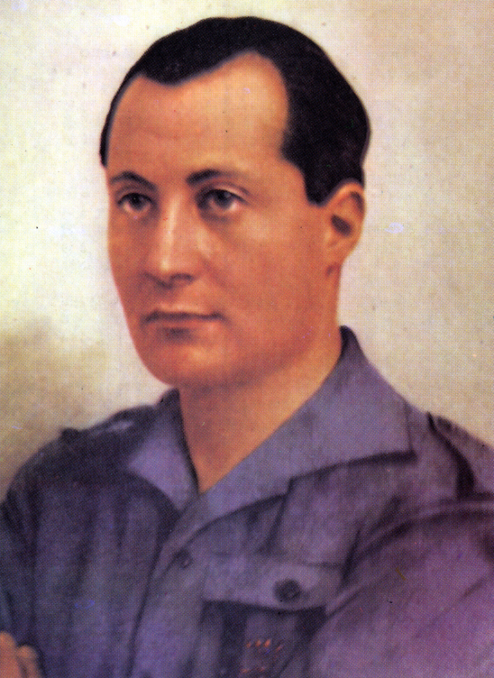
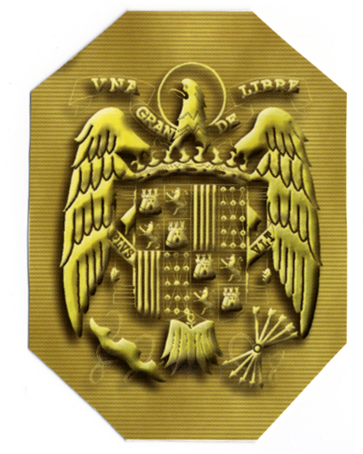

2 0 N O V I E M B R E 2 0 0 6

70 ANIVERSARIO DEL ASESINATO DE JOSE ANTONIO
PRIMO DE RIVERA
Y

31 DEL FALLECIMIENTO DEL GENERALÍSIMO
FRANCISCO FRANCO

L u n e s 20

HORA 19,30: Santa Misa por las almas del Generalísimo Francisco Franco Bahamonde,
y José Antonio Primo de Rivera, en la iglesia de SAN FRANCISCO
( Escalántes ). A continuación marcha hasta la estatua del caudillo
Francisco Franco, sita en la plaza del Generalísimo ( junto ayuntamiento)
donde se efectuará una ofrenda de coronas.
Seguidamente hablarán :

D. PEDRO GONZALEZ-BUENO
Directivo de la Fundación Nacional Francisco Franco, y

==================================================

CONVOCA: Fuerza Nueva Editorial.
Con la adhesión de: Hermandad de Alféreces Provisionales,
Asociación Cultural Almirante Bonifaz,
Movimiento Falangista de Santoña, y
Hermandad Nacional Francisco Franco.

¡ ¡ ¡ A R R I B A E S P A Ñ A ! ! !

